Всемирный день борьбы с инсультом.

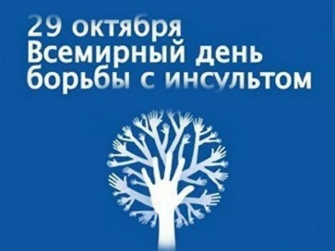
Ежегодно 29 октября во всем мире отмечается Всемирный день борьбы с инсультом (World Stroke Day), который был установлен Всемирной организацией по борьбе с инсультом (World Stroke Organization, WSO) в 2006 году. Однако, история этой даты началась в 2004 году, когда Всемирная организация здравоохранения объявила инсульт глобальной эпидемией, а в 2006-м была создана Всемирная организация по борьбе с инсультом, которая и учредила этот День. Сегодня в организацию входят более 3,5 тысячи индивидуальных членов и более 60 организаций из 85 стран. Это ученые, научные организации и общества по борьбе с инсультом.
Профилактические мероприятия имеют огромное значение в решении проблемы роста заболеваемости во всем мире. Главная задача мероприятий, проводимых в рамках Всемирного дня борьбы с инсультом, — повышение осведомленности мирового сообщества, и прежде всего молодежи, о проблеме инсульта, важности правильного и своевременного оказания первой помощи (именно вовремя оказанная первая помощь во многих случаях помогает не только сохранить жизнь, но и предотвратить инвалидность) и, конечно же, о профилактических мерах.
Инсульт — это состояние, при котором в результате прекращения поступления крови в головной мозг из-за закупорки артерии или излития крови через разрыв стенки сосуда происходит повреждение или гибель нервных клеток; это быстро развивающееся нарушение мозгового кровообращения, с одновременным повреждением ткани мозга и расстройством его функций. Этот недуг и по сей день остается одной из главных причин смерти и инвалидности как в мире, так и в России. По данным ВОЗ, в результате инсульта умирают 6,7 миллиона человек в год во всем мире. В России смертность от инсульта — одна из самых высоких в мире. На ее долю приходится 175 смертей на каждые 100 тысяч человек. Очень часто люди воспринимают это заболевание, как неизбежность судьбы. Вот только связана эта болезнь, в основном, с образом жизни, точнее сказать с неправильным образом жизни, который при желании всегда можно изменить. Конечно, на все 100% быть уверенным, что тебя не коснется то или иное заболевание нельзя. И тем не менее, предупредить возникновение инсульта не так сложно, как кажется и особую, основную профилактическую роль здесь играет правильное питание.
Факторы, которые могут спровоцировать инсульт:
- повышенное артериальное давление,
- сахарный диабет,
- повышенный уровень холестерина,
- ожирение,
- отсутствие физической активности,
- курение и избыточное употребление алкоголя.
Одним из важнейших способов профилактики инсульта является полноценное сбалансированное питание с учетом всех макро- и микронутриентов. Зачастую риск инсульта можно значительно сократить всего лишь исключив из рациона рафинированные и жирные продукты.
Шведскими учеными было выявлено, что вероятность возникновения ишемического инсульта может быть ниже на 15%, если организм в достаточном количестве получает магний. Риск заболевания снижается, потому, что этот элемент способен снижать уровень холестерина, повышенное артериальное давление и чувствительность клеток к инсулину.
Полезными свойствами наделен и пектин. Его способность повышать иммунитет и выводить из организма радиоактивные вещества, как никогда актуален, потому что на планете не так много мест с благополучной экологической обстановкой. Триптофан – вещество, отвечающее за нашу нервную систему и работу мозга. Лизин – еще одна незаменимая аминокислота для функционирования мозговой деятельности.
Не думайте, что вещества, которые способны защитить от инсульта содержатся только в химических препаратах. Все что нам нужно, находится в обычных продуктах. Но при этом не надо забывать, что все хорошо в меру, а значит, питание должно быть сбалансированным и в тех количествах, которое не спровоцирует ожирение.
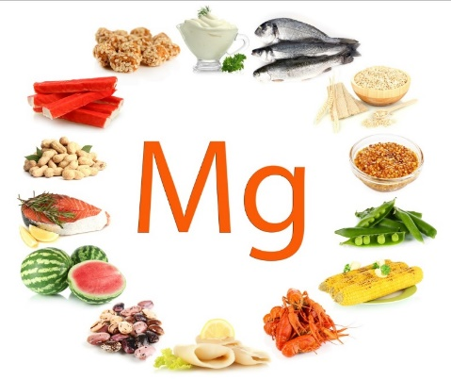
Магний, наш организм может получить из семечек, орехов, морской капусты, зеленых овощей, чернослива, цельнозернового хлеба и других продуктов питания. Учеными было проведено сравнение на эффективность между лекарственными препаратами и цельнозерновым хлебом. Оказалось, что такой хлеб способен оказывать профилактическое действие не хуже чем искусственная химия.
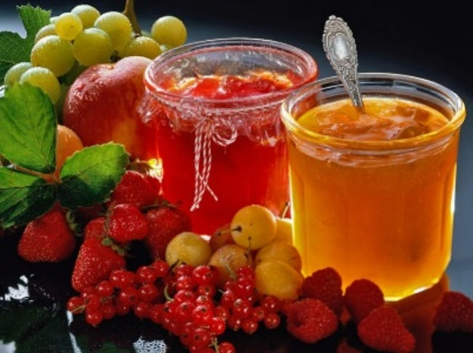
Пектинами, прежде всего, богаты свежие ягоды, фрукты и овощи, корзинки подсолнечника, натуральный мармелад. Все эти продукты, а также хлеб грубого помола и крупы способствуют выведению из организма шлаков и токсинов, предупреждают развитие атеросклероза и как следствие возникновение инсульта. Не забывайте ежедневно включать их в свой рацион питания.
Для поддержания хорошего здоровья, в том числе и головного мозга, нам необходимы аминокислоты. Восемь являются незаменимыми (не синтезируются в организме), а это значит, что получить мы их можем только с пищей.
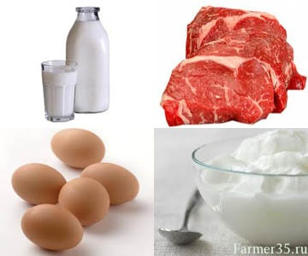
Адреналин и норадреналин образуются при наличии фенилаланина и отвечают за быстроту реакции. Он содержится в сметане, молоке, яйцах, твороге, мясе птицы, рыбе.
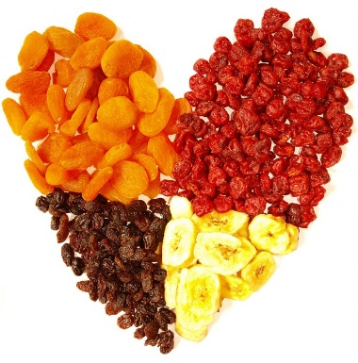
Триптофан нормализует работу нервной системы и головного мозга. Существует мнение ряда ученых, что эта аминокислота способна замедлять старение, а значит продлевать молодость. И хоть этот факт еще не доказан, достаточно того, что без нее наш организм обойтись не сможет. А поэтому ешьте курагу, виноград, финики, бананы, инжир, орехи, творог, рыбу и мясо индейки.
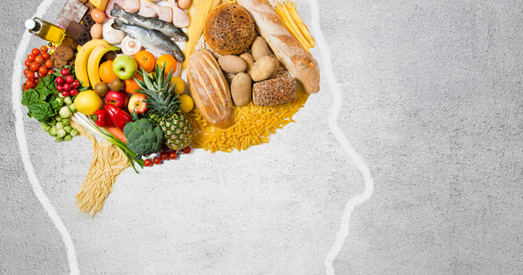
Если вы хотите сохранить ясность ума до преклонных лет, то нужно знать, что эта функция возложена на лизин, который содержится в кукурузе, бобовых, семечках, орехах, овсянке, какао, горьком шоколаде.
Чтобы получать лейцин, отвечающий за нашу память и активную мозговую деятельность, необходимо есть гречку, люцерну, печень, постное мясо, молоко, йогурт, творог, кефир.
Поддерживать в норме холестерин помогает метионин. Больше всего его находится в яичном желтке, зеленом горошке, капусте, апельсинах, дынях, арбузах, бобовых, моркови, рыбе.
Следите за своим питанием, ведите здоровый, активный образ жизни, чаще пребывайте в хорошем настроении, радуйтесь жизни, берегите себя и будьте здоровы!

Кабинет медицинской профилактики БУЗ ВО «Вологодской городской поликлиники №5»

